. 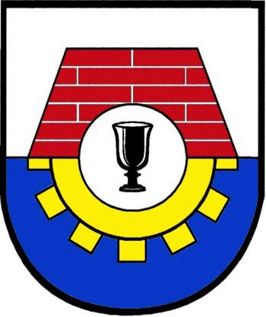 Hlášení rozhlasu 11.12.2024

Vážení a milí spoluobčané!

Připomínám, že zítra, ve čtvrtek, 12.12.2024 v 19:00 hod. se koná v sále KD Veřejné zasedání zastupitelstva obce. Jste všichni srdečně zváni.  
 Oznamuji, že Stylstav Prefa Křižanov přijme do pracovního poměru do haly pro výrobu betonových dílců nové spolupracovníky, spolupracovnice. Přijďte se podívat nebo volejte na tel.: 777 232 044.

Děkuji za pozornost a přeji hezký zbytek dne !

Martin láznička

místostarosta obce